一个平凡好人的故事

屈穎妍 [有理儿有面](javascript:void(0);)

**有理儿有面**

微信号 youli-youmian

功能介绍 你说是不是

2020-02-20[原文](https://mp.weixin.qq.com/s?__biz=Mzg3MjEyMTYyNg==&mid=2247488719&idx=2&sn=d718fa58b6afb8aec7dfd0bb227f9957&chksm=cef540baf982c9ac243e5184bd297f4ea44f20daee4f7126dd8dc668d957060f9f1e5b9c2094&scene=27#wechat_redirect&cpage=84) 发表于

收录于合集



本文作者：香港资深媒体人 屈颖妍

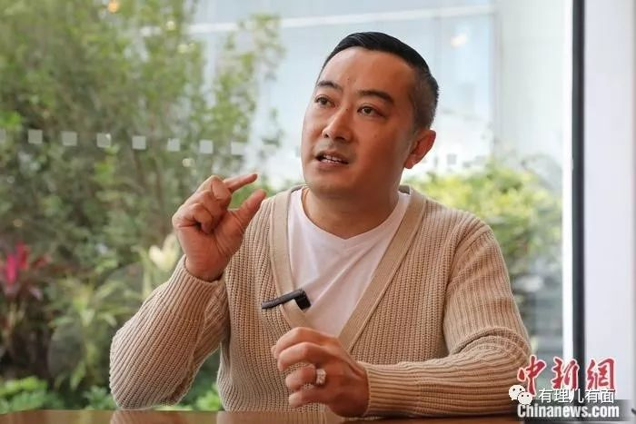

这不是广告，这是真实故事……

新冠肺炎肆虐，大家忽然明白免疫力才是无价宝，于是开始早睡、开始少烟少酒少应酬。有人建议多吃姜，有人说要喝蒜水……

我的生活倒没什么改变，照旧每晚泡杯热饮。自从认识了他，睡前一杯老陈皮炖柠檬成了我的习惯。他叫Haba sir，是一个警察。

这警察因为最近捐口罩到武汉第一人民医院，惹上了麻烦。黄丝不断狙击他，说怀疑他拿政府的口罩去做人情，网民一起哄，多难听的说话都说得出，更少不了起底搞家人的指定动作。

其实，Haba sir除了捐口罩，还联合几位警界有心人，特别为武汉医护炖了500杯老陈皮炖柠檬和烘制1000包干果小吃送到湖北，这些数目，在一出手就120万个口罩的黄之锋、一扬袖就捐一亿的李首富眼中，当然是九牛一毛。政棍慷的是他人之慨，但Haba sir的捐赠，却用了他整整一个月的工资。



说他傻吗？原来他一直在做更傻的事。2013年，他开展了一个叫“小王子”的计划，就是把一些被社会遗弃、歧视的年轻人，聚在一起，教他们炖柠檬、制干果、浸黑豆、煮XO酱，制成商品在网店售卖，又教他们销售的技巧、做生意的算术、做人的底线、处世的态度……总的来说，就是授人以渔，教他们逆境自强的生活技能。

这盘生意，不是慈善组织，也不是非牟利团体，是真真实实的商业世界，懒惰会亏钱，努力会有回报。这些年，Haba sir透过“小王子”，让浪子回头、让叛逆少年重回正轨、让失意者重新振作。

说Haba sir傻，因为他是这盘生意的唯一赞助人，每个月，他会捐出一半收入，给他们买材料、发工资、交租……一个警司每月薪金13万，他就这样义无反顾掰开一半，供养着这班跟他没半点血缘关系的年轻人，六年来从未间断过。

更傻的，是这间由Haba sir一手建立的公司，完全没有他的名字，股东是几个年轻人，赚钱与他无关，亏钱他总会出手。

于是有人说，Haba sir一定是个有钱仔，家底丰厚、不愁吃喝那种。

有时候，愈经历过苦难，才愈舍得付出。听Haba sir说成长故事，背景音乐几乎可以拉出一首悲惨的《二泉映月》。

七岁来港的新移民，受尽白眼，个个叫他“阿灿”。父母不在身边，整个少年时期都是寄人篱下，穷、苦、孤单、被歧视、被抛弃，于是长大了、有能力了，就立志要帮这样的孩子。

因为，在他几乎沉沦的日子，全仗少年警讯一班警察义工把他救起、把他教好、把他培育成材。多得伯乐，成就了今日的他，所以他也决意要成为别人的伯乐，帮得一个是一个。

富豪善长总有人歌颂，平凡好人却常被遗忘。这不是广告，这是个真实故事，Haba sir是个香港警察，他的名字叫陈凯港。







**关注公众号：**

**有理儿有面**

**理   性｜   揭   秘｜   探   讨**







### 精选留言

用户设置不下载评论